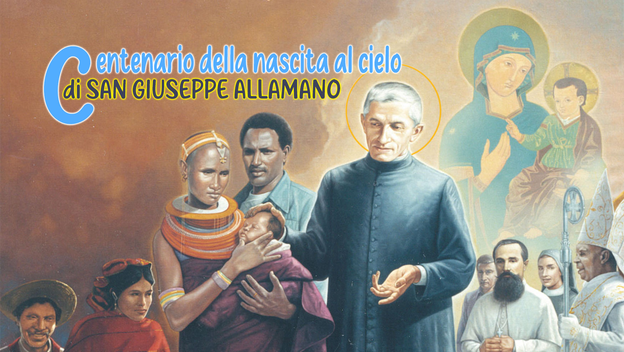

5

SANTITÀ E LA SPERANZA

“Paolo era un pescatore solitario che viveva in riva al mare. Dopo aver perso la moglie, non era mai più andato a pescare con la sua barca. Le giornate passavano lente, e non aveva più senso per lui solcare le onde che amava tanto. Una notte d'inverno una forte tempesta si abbatté sul piccolo villaggio: i venti urlavano e le onde erano come mostri furiosi. Paolo guardò tutto attraverso la finestra, finché, tra i lampi e i tuoni, vide una piccola luce lampeggiare in lontananza. Era il faro che rimaneva acceso, fermo, nonostante tutto il caos che lo circondava. La mattina dopo, apprese che una barca di giovani pescatori si era persa in mare e che era stata la luce del faro a guidarli verso la riva. Il giorno dopo, qualcosa è cambiato. Pulì la sua vecchia barca, sistemò le vele e al tramonto andò a pescare. Paolo ha capito che, a volte, la speranza è proprio questo: una piccola luce accesa nella tempesta.”.
Questa piccola storia ci aiuta a capire che la speranza non elimina la tempesta, ma indica una strada, non richiede grandi certezze, ma solo piccoli passi verso la certezza. Nel mondo di oggi, circondato da crisi e disperazione, la speranza non è un lusso, è una necessità vitale. E, come il faro per i naviganti, rimane fermo, acceso, invitandoci a continuare, anche quando tutto sembra perduto.
La parola speranza porta in sé un silenzioso dinamismo. In latino, spes significa “fiduciosa attesa”, ed è legato al verbo sperare (aspettare con fiducia). In greco, la parola corrispondente è elpís (ἐλπίς), che si riferisce anche all'attesa, ma con una connotazione più esistenziale: una fiducia rivolta al futuro, spesso oltre il visibile.
Papa Francesco, in questo Anno Giubilare, ci ha invitato a vivere la nostra fede come un cammino, ricordandoci che la vita cristiana è un continuo pellegrinaggio verso Dio. La speranza, in questo contesto, non è semplicemente ottimismo o desiderio di un futuro migliore, ma virtù teologale basata sulla certezza che Dio è fedele alle sue promesse: “«Noi, che abbiamo cercato rifugio in lui, abbiamo un forte incoraggiamento ad afferrarci saldamente alla speranza che ci è proposta. In essa infatti abbiamo come un’àncora sicura e salda per la nostra vita: essa entra fino al di là del velo del santuario, dove Gesù è entrato come precursore per noi» (Eb 6,18-20). È un invito forte a non perdere mai la speranza che ci è stata donata, a tenerla stretta trovando rifugio in Dio”.

San Giuseppe Cafasso, modello di speranza
San Giuseppe Allamano additava allo zio Giuseppe Cafasso un modello di speranza che tutti i suoi missionari dovevano seguire: “Aveva tanta speranza infondere anche negli altri. Quando gli si diceva che la porta del paradiso è stretta, rispondeva: «Ebbene, passeremo uno alla volta!». Infondeva la speranza anche nei condannati a morte, dando loro le commissioni per la Madonna e, dopo l’esecuzione, esclamava: «Un santo in più!». E soggiungeva anche: «Quei birbanti ci rubano il paradiso!»… Dunque sperare, fortemente sperare!”
La speranza non è solo una virtù teologale astratta, ma una forza concreta che dà senso e orientamento alla vita, anche nelle situazioni più drammatiche, come l'approssimarsi della morte. Siamo invitati a vivere una speranza attiva, contagiosa, piena di fiducia nell'amore di Dio, cioè, come missionari, siamo chiamati ad essere fonti di speranza per gli altri, anche (o soprattutto) quando tutto sembra perduto.

La fiducia: la speranza più pura
Nella sua spiritualità, Giuseppe Allamano ci parla della fiducia come della forma più alta della speranza, la sua “quintessenza”. La parola “quintessenza”, che deriva dal latino quinta essentia, suggerisce tutto ciò che c'è di più puro, di più essenziale: dobbiamo confidare in Dio al di sopra delle nostre debolezze, al di sopra delle nostre cadute, al di sopra della nostra logica umana.
C'è nella nostra vita un eterno conflitto tra il non fare nulla e la grandezza della nostra vocazione missionaria, ma non scoraggiamoci perché questa è un'esperienza comune tra coloro che cercano di vivere autenticamente il Vangelo: si sentono indegni, incapaci, scoraggiati. Ma la risposta non sta nell'arrendersi, ma piuttosto nell'immergersi più a fondo nella fiducia.
Un missionario senza fiducia diventa “un tormento per se stesso e per gli altri”. Senza fiducia non c'è gioia, e senza gioia non c'è Vangelo che possa essere trasmesso. La fiducia non è quindi solo una virtù teologale, ma un dovere apostolico perché è contagiosa, genera pace e porta frutto: “Amo la preghiera sulla fiducia in Dio: un giorno te la porterò”. Non perderò mai la fiducia in Te, mio Dio. Oh, com'è bello!”
Questa fiducia ha bisogno di essere coltivata, alimentata e condivisa. Il Salmo 124 - “Quelli che confidano nel Signore sono come il monte Sion: esso non vacilla, rimane saldo per sempre” - ci esorta a possedere questa fermezza perché essa sarà il fondamento della nostra Missione!

La speranza nell’essere missionario
La speranza trasforma profondamente la vita del missionario, portandolo a vivere con spirito nuovo e pasquale, cioè a vivere alla luce della Pasqua di Cristo, coltivando un nuovo modo di essere, di pensare, di agire e di relazionarsi con Dio, con gli altri e con la propria storia. Qui presento alcune delle sfide che San Giuseppe Allamano ci presenta, sempre ancorate alla speranza:
- Essere missionari nuovi e pasquali che vivono con una prospettiva rinnovata, senza paura della storia o del futuro, sempre aperti alla novità del Risorto: “Non dire dunque: «Chi sa se mi salverò?», ma: «Voglio salvarmi e quindi voglio emendarmi dei miei difetti e non scoraggiarmi»”.
- Essere missionari contemplativi e poveri, capaci di riconoscere Dio nei deserti della vita, radicati nella storia ma sempre con lo sguardo rivolto al futuro: “Ora, quando si cammina alla presenza di Dio, si fanno le cose bene, con perfezione”.
- Amare il proprio tempo vivendo fedelmente il presente, l’“ora” che ci è stata donata, senza sottrarsi alle responsabilità, vedendo nell'ora il vero tempo di Dio: “«Al momento favorevole ti ho esaudito e nel giorno della salvezza ti ho soccorso. Ecco ora il momento favorevole, ecco ora il giorno della salvezza!» (2Cor 6,2). S. Paolo definisce ‘tempo favorevole’, il tempo del Vangelo, da accettare con riconoscenza e amore.”.
- Vivere con gioia è missione e testimonianza, perché la vera gioia nasce da Dio e si sostiene con la preghiera, con la croce e con la speranza dell'eternità. In questo modo, la speranza diventa fonte di rinnovamento, di fedeltà e di gioia per il missionario, sostenendolo nel suo cammino e facendone un segno di Dio per il mondo: “Coraggio, dunque, e state allegri. S. Francesco di Sales era sempre allegro. «Servite il Signore nella gioia!» (Sal 100,2)”
Per noi missionari la speranza è ciò che permette di ricominciare sempre da capo – nunc coepi! – con coraggio, gioia e fedeltà. In questo Anno Giubilare, siamo tutti pellegrini di speranza, chiamati a mantenere viva la luce che guida e riscalda. Come il faro nella tempesta, la speranza non allontana i venti e non calma il mare, ma indica la strada. E questo è sufficiente per continuare!

Per la riflessione personale
- In che modo sono un faro nella vita degli altri?
- La speranza è una realtà nella mia vita missionaria?
- Qual è il mio impegno come pellegrino di speranza?

Papa Francesco, Spes non confundit.
Così vi voglio, Cap. 5, 91.
Conf. MC, II, 443
Così vi voglio, Cap. 5, 91
Così vi voglio, Cap. 10, 182
Così vi voglio, Cap. 3, 39
Così vi voglio, Cap. 12,199

